
软件工程课程设计测试文档

题目：一体化监控平台开发——测试文档

学 院 计算机科学与工程学院
专 业 软件工程
组长姓名 陈梦泽
组 员 陈紫暄、曹丹
指导教师 苏锦钿、黄平
课程编号 045102191
课程学分 2.0
起始日期 2026年3月

1、引言
测试证据以 GitHub Actions 工作流、仓库脚本和现有截图材料为主。没有工作流记录、脚本断言或界面证据支撑的内容，不写成“已通过”。
测试结论分别来自自动化记录、脚本断言和界面截图。三类证据共同说明系统验证范围和当前状态。
1.1 编写目的
课程验收同时关注页面可见和链路验证，测试文档分别给出对应证据。
自动化、冒烟验证、部署后自检和截图回证集中放在同一份文档里，便于直接核对系统状态。
1.2 测试目标
测试目标分三层：一是验证 Agent、后端、前端和观测组件的集成闭环；二是验证部署脚本和关键配置不会因为修改而失效；三是为答辩时的人工演示提供可回证的截图与入口。
测试目标不是单看某个接口是否返回 200，而是验证节点能否接入、指标能否抓到、链路能否形成、工作台能否展示、部署能否重复。
1.3 测试环境
测试环境并不等于“有一台机器能启动就行”。对于本项目，环境要同时满足容器编排、指标抓取、链路追踪、前台代理和自动部署几个方面的前提。
项 | 内容
代码环境 | 当前仓库主分支代码。
仓库地址 | https://github.com/cmzbutqq/SWE-CourseDesign-Insider
运行方式 | Docker Compose；完整场景使用 `observability` 与 `nodes` profile。
核心服务 | frontend、backend、mysql、prometheus、grafana、skywalking-oap、skywalking-ui、app-node、middleware-node。
外部依赖 | GitHub Actions、SSH 部署、镜像源与包管理代理配置。
公网部署入口 | http://103.236.55.76/（服务器到期日期：2026年07月14日）
主验证来源 | GitHub Actions 的 `ci.yml`、`deploy-main.yml` 与现有答辩截图材料。
前台截图来源 | 前台页面截图取自公网部署地址 http://103.236.55.76/ 的实际访问结果，不使用本地开发环境截图。
浏览器与截图材料 | 前台工作台截图、Prometheus 后台截图、SkyWalking Trace 截图、GitHub Actions 运行截图。

1.4 测试人员
测试分工与开发分工保持一致。组长负责跨模块链路确认，其余成员分别覆盖各自主负责页面与功能。
人员 | 主要测试关注点
陈梦泽 | 整体联调、部署链路、CI/CD、Agent/后端主线和最终演示材料。
陈紫暄 | 总览页、趋势图、节点页筛选与节点详情交互。
曹丹 | 服务视图可用性、趋势表达细节、答辩视频整理。

1.5 参考材料
测试材料包括代码级脚本、工作流级自动化和展示级截图。三类材料共同构成测试证据。
材料 | 用途
https://github.com/cmzbutqq/SWE-CourseDesign-Insider | 复核源码、工作流和文档版本。
`tests/smoke-test.sh` | 完整环境冒烟验证。
`tests/skywalking-agent-source-test.sh` | 检查 SkyWalking Java Agent 来源是否稳定。
`tests/prometheus-route-prefix-test.sh` | 检查 Prometheus route-prefix 和 smoke test 配置。
`tests/deploy-observability-config-test.sh` | 检查部署脚本与观测配置关键路径。
`tests/network-mirror-config-test.sh` | 检查镜像源与代理配置，主要用于环境准备阶段复核。
`.github/workflows/ci.yml`、`deploy-main.yml` | 查看持续集成与自动部署流程。

2、测试用例设计
测试设计先覆盖最容易回归的配置点，再用冒烟脚本串起主链路，最后用截图和页面入口补充人工复核。
测试层级 | 执行位置 | 主要覆盖对象 | 当前证据
模块级测试 | GitHub Actions | 前端、后端、Agent 各自的单元或模块逻辑 | `ci.yml`、`deploy-main.yml`。
配置回归测试 | GitHub Actions；网络镜像脚本可用于环境准备复核 | SkyWalking agent 来源、Prometheus route-prefix、部署观测配置、镜像源配置 | `tests/*.sh`。
全链路冒烟测试 | GitHub Actions | 容器拉起、节点注册、服务发现、指标抓取、Trace 形成 | `tests/smoke-test.sh`。
人工页面复核 | 演示环境 | 总览、节点、服务、链路、调试和第三方后台截图 | `pics/`、答辩 PPT。

这种测试层次覆盖了课程交付最容易失分的回归点：依赖、路径、targets、业务 Trace 和部署顺序。
2.1测试数据准备
运行完整环境前，需要准备 `.env`，并保证 Docker、镜像源和 Maven/NPM/Go 代理配置可用。
为了让 Trace 页面稳定出数，系统在 `app-node` 内置 `traffic-generator.sh`，部署脚本也会主动访问 `/api/demo-chain` 进行预热。
因此，本项目的测试准备不仅包括代码和依赖，还包括业务流量准备。没有持续流量时，SkyWalking 和部分 Grafana 面板会出现“组件可用但链路为空”的情况。
2.2测试策略
当前测试策略分为四层：模块级单测、配置回归、完整环境冒烟、人工页面复核。
其中，模块级单测由 GitHub Actions 执行；`packaging-test` 负责执行关键配置回归脚本；完整环境冒烟由 `smoke-test.sh` 验证节点注册、Prometheus 抓取和业务 Trace；人工复核主要依赖前台页面、原生后台截图和工作流运行记录。
四层策略同时覆盖代码逻辑回归、工程配置回归、完整环境闭环和答辩展示材料。
2.3测试原则
测试内容尽量直接对应课题要求：主机纳管、服务发现、资源监控、技术栈信息、指标抓取和调用链展示。
对没有当前 CI 记录、截图或仓库证据支持的部分，不把它表述成“已通过”；对已经由 GitHub Actions 跑通的链路，则直接按通过状态记录。
同样需要区分“脚本存在”和“结果已通过”。对于课程文档，前者可以证明工程意识，后者才能证明当前版本状态。两者都应写，但不能混写。
2.4测试用例设计
测试用例设计围绕题目原始要求展开，不额外发明脱离课题的花哨场景。只要纳管、发现、采集、展示、追踪和部署验收六条主线能闭环，课程目标就能被直接回证。
用例ID | 测试目标 | 执行方式 | 预期结果
T01 | 节点注册 | 运行完整环境后访问 `/api/nodes`。 | 能看到 `app-node` 和 `middleware-node`。
T02 | 服务发现 | 访问 `/api/services`。 | 能看到 Spring Boot、MySQL、Redis、Nginx、node_exporter 等服务目录。
T03 | 心跳与资源指标 | 访问节点详情接口或前台节点详情页。 | 能看到 CPU、内存、磁盘、网络等指标。
T04 | 总览页聚合 | 访问 `/overview`。 | 能看到节点计数、服务计数、异常入口和趋势图。
T05 | 服务详情下钻 | 进入 `/services/:id`。 | 能看到基础信息、运行指标、Trace 入口和 Prometheus 调试入口。
T06 | Prometheus 抓取链路 | 查看 Prometheus targets。 | 能看到 `sample-service` 等 targets 正常暴露。
T07 | Trace 采集链路 | 访问 `/api/tracing/summary` 或前台链路页。 | 能出现 `/api/demo-chain` 相关业务 Trace。
T08 | 部署脚本自检 | 执行 `deploy/deploy-main.sh`。 | 脚本会等待健康检查、节点注册、Prometheus targets 和业务 Trace。
T09 | 关键配置回归 | 执行工作流中的关键 shell 脚本。 | SkyWalking agent 来源、Prometheus route-prefix 与部署观测关键路径保持一致。
T10 | 服务视图分组展示 | 访问 `/services`。 | 服务按类型分组，缺失抓取入口的服务被单独标识。
T11 | 调试页原始链路验证 | 访问 `/debug`。 | 可看到 Prometheus 抓取摘要与原始调试入口。
T12 | 自动部署串行约束 | 查看 `deploy-main.yml`。 | 仅当 smoke test 通过后才执行 SSH 部署。

这些用例同时覆盖接口、页面、工作流和部署脚本，因为本项目的交付对象不是单一应用，而是一套需要完整环境配合的系统。
3、测试过程
GitHub Actions 已串行执行前端测试与构建、后端测试、Agent 测试、关键配置回归、完整 smoke test 和 main 分支自动部署，现有记录显示这些流程通过。
主分支工作流中的 `packaging-test` 执行了 `skywalking-agent-source-test.sh`、`prometheus-route-prefix-test.sh` 和 `deploy-observability-config-test.sh`，用于拦截最容易影响演示闭环的配置回归。
仓库对 `main` 分支启用了保护规则：禁止删除和强推，改动需通过 Pull Request 合入，至少 1 个评审通过并解决评审线程；`frontend-build`、`backend-test`、`agent-test` 三项状态检查必须通过，并要求按最新主分支严格复核。
除了工作流记录，当前还保留了在线复核入口：公网部署地址为 http://103.236.55.76/，该云服务器到期日期为 2026年07月14日。在到期日前，可直接通过该地址复核当前部署版本。
`smoke-test.sh` 负责拉起完整环境并检查节点注册、服务发现、Prometheus targets 和业务 Trace；`deploy-main.sh` 则在 smoke test 通过后继续执行远端部署、健康检查和业务链路预热。
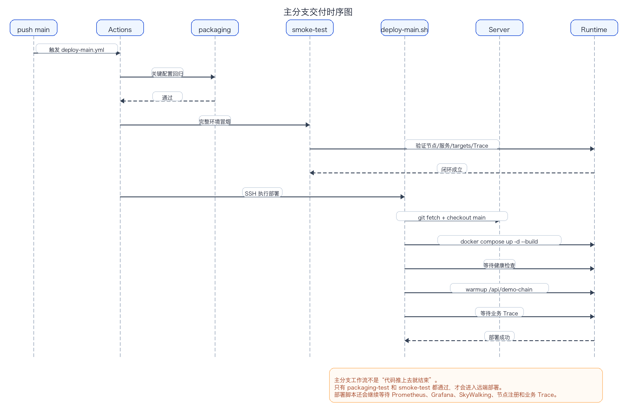
图1 主分支交付与部署时序图
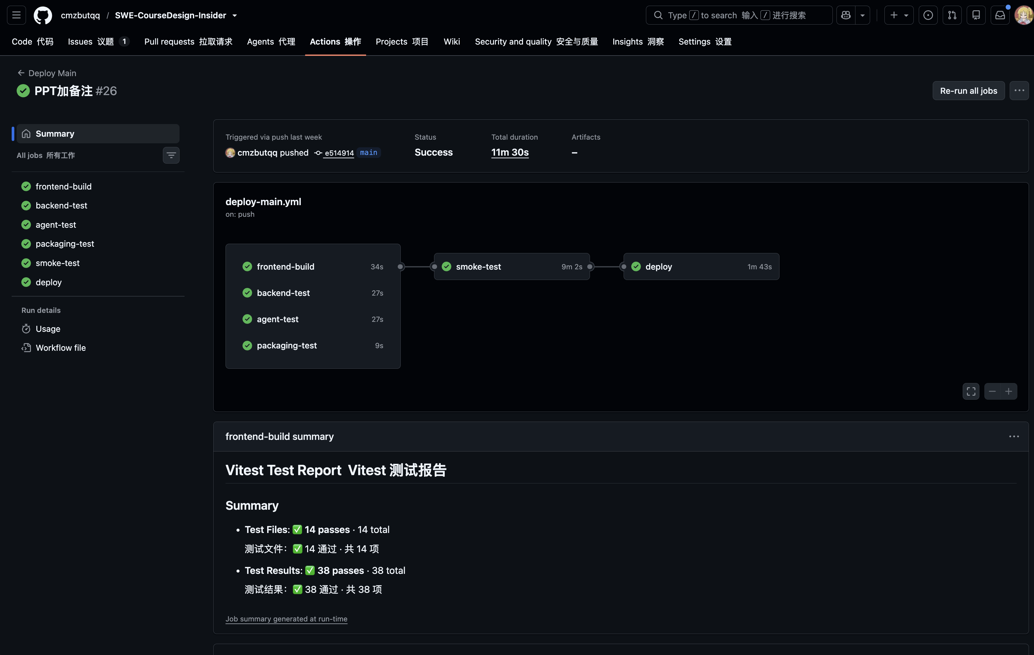
图2 GitHub Actions 中的测试与部署依赖关系
这条时序和当前交付链路的依赖关系一致：先完成基础测试，再做配置回归和完整冒烟，最后才进入远端部署。这样可以避免把明显有问题的版本直接推到服务器。
GitHub Actions 流程详情图进一步把这一点固定成了可见事实：`frontend-build`、`backend-test`、`agent-test` 和 `packaging-test` 全部成功后，工作流才会放行 `smoke-test`；`smoke-test` 通过后，才会进入 `deploy`。
工作流 / 作业 | 作用 | 当前状态口径
`ci.yml` / `frontend-build` | 执行前端依赖安装、测试与构建。 | GitHub Actions 已通过。
`ci.yml` / `backend-test` | 执行后端 Maven 测试。 | GitHub Actions 已通过。
`ci.yml` / `agent-test` | 执行 Agent Go 测试。 | GitHub Actions 已通过。
`deploy-main.yml` / `packaging-test` | 执行关键配置回归脚本。 | GitHub Actions 已通过。
`deploy-main.yml` / `smoke-test` | 验证完整环境闭环。 | GitHub Actions 已通过。
`deploy-main.yml` / `deploy` | 在 smoke test 通过后执行远端部署。 | GitHub Actions 已通过。

脚本或检查点 | GitHub Actions 中的验证内容 | 结果口径
`tests/skywalking-agent-source-test.sh` | 检查 app-node 与 middleware-node Dockerfile 是否继续从 Apache 归档包复制 SkyWalking Java Agent。 | `packaging-test` 已通过。
`tests/prometheus-route-prefix-test.sh` | 检查 Prometheus route-prefix 与 smoke test 健康检查路径是否一致。 | `packaging-test` 已通过。
`tests/deploy-observability-config-test.sh` | 检查部署脚本中的 Prometheus、Grafana、SkyWalking 关键等待逻辑与业务 Trace 预热路径。 | `packaging-test` 已通过。
`tests/smoke-test.sh` | 启动完整环境并检查节点注册、服务发现、Prometheus 抓取与业务 Trace。 | `smoke-test` 已通过。
`deploy/deploy-main.sh` | 在 smoke test 之后执行远端部署，并等待健康检查、targets 与业务 Trace。 | `deploy` 已通过。

关键检查点 | 断言内容 | 对应意义
节点注册 | `/api/nodes` 中出现 `app-node` 和 `middleware-node`。 | 证明 Agent 注册链路成立。
服务发现 | `/api/services` 中出现 `SPRING_BOOT` 与 `MYSQL`。 | 证明节点目录与服务目录已同步。
指标抓取 | Prometheus targets 中出现 `sample-service`。 | 证明 Prometheus 已接到业务指标源。
链路形成 | `/api/tracing/summary` 中出现 `/api/demo-chain`。 | 证明业务 Trace 已被 SkyWalking 和后端摘要链路接住。
部署后预热 | `deploy-main.sh` 主动 warmup `/api/demo-chain` 并重试等待业务 Trace。 | 证明远端部署不是只拉起容器，而是继续验证观测闭环。

工作流顺序为：先在 PR 阶段完成前端、后端、Agent 的基础回归，再在 main 工作流中补齐配置检查、完整冒烟和远端部署。
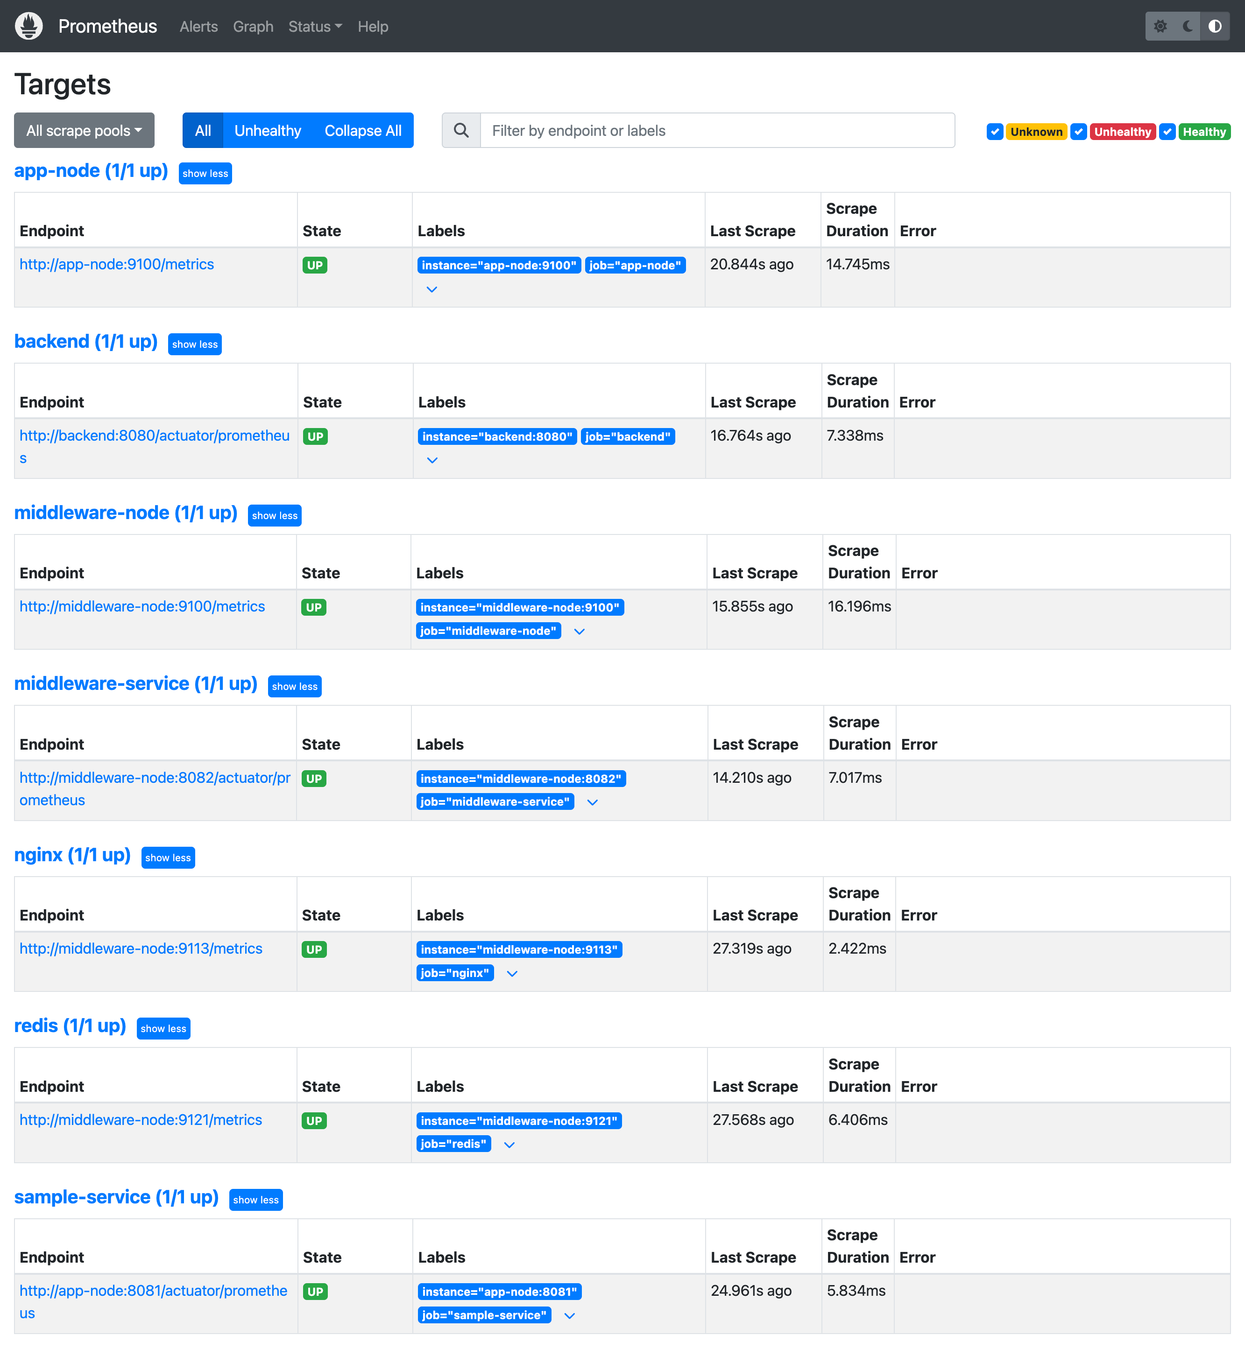
图3 Prometheus targets 截图
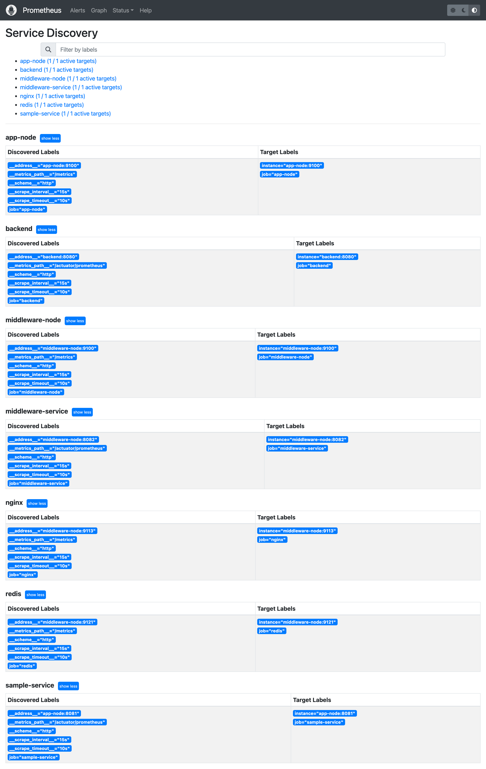
图4 Prometheus service discovery 截图
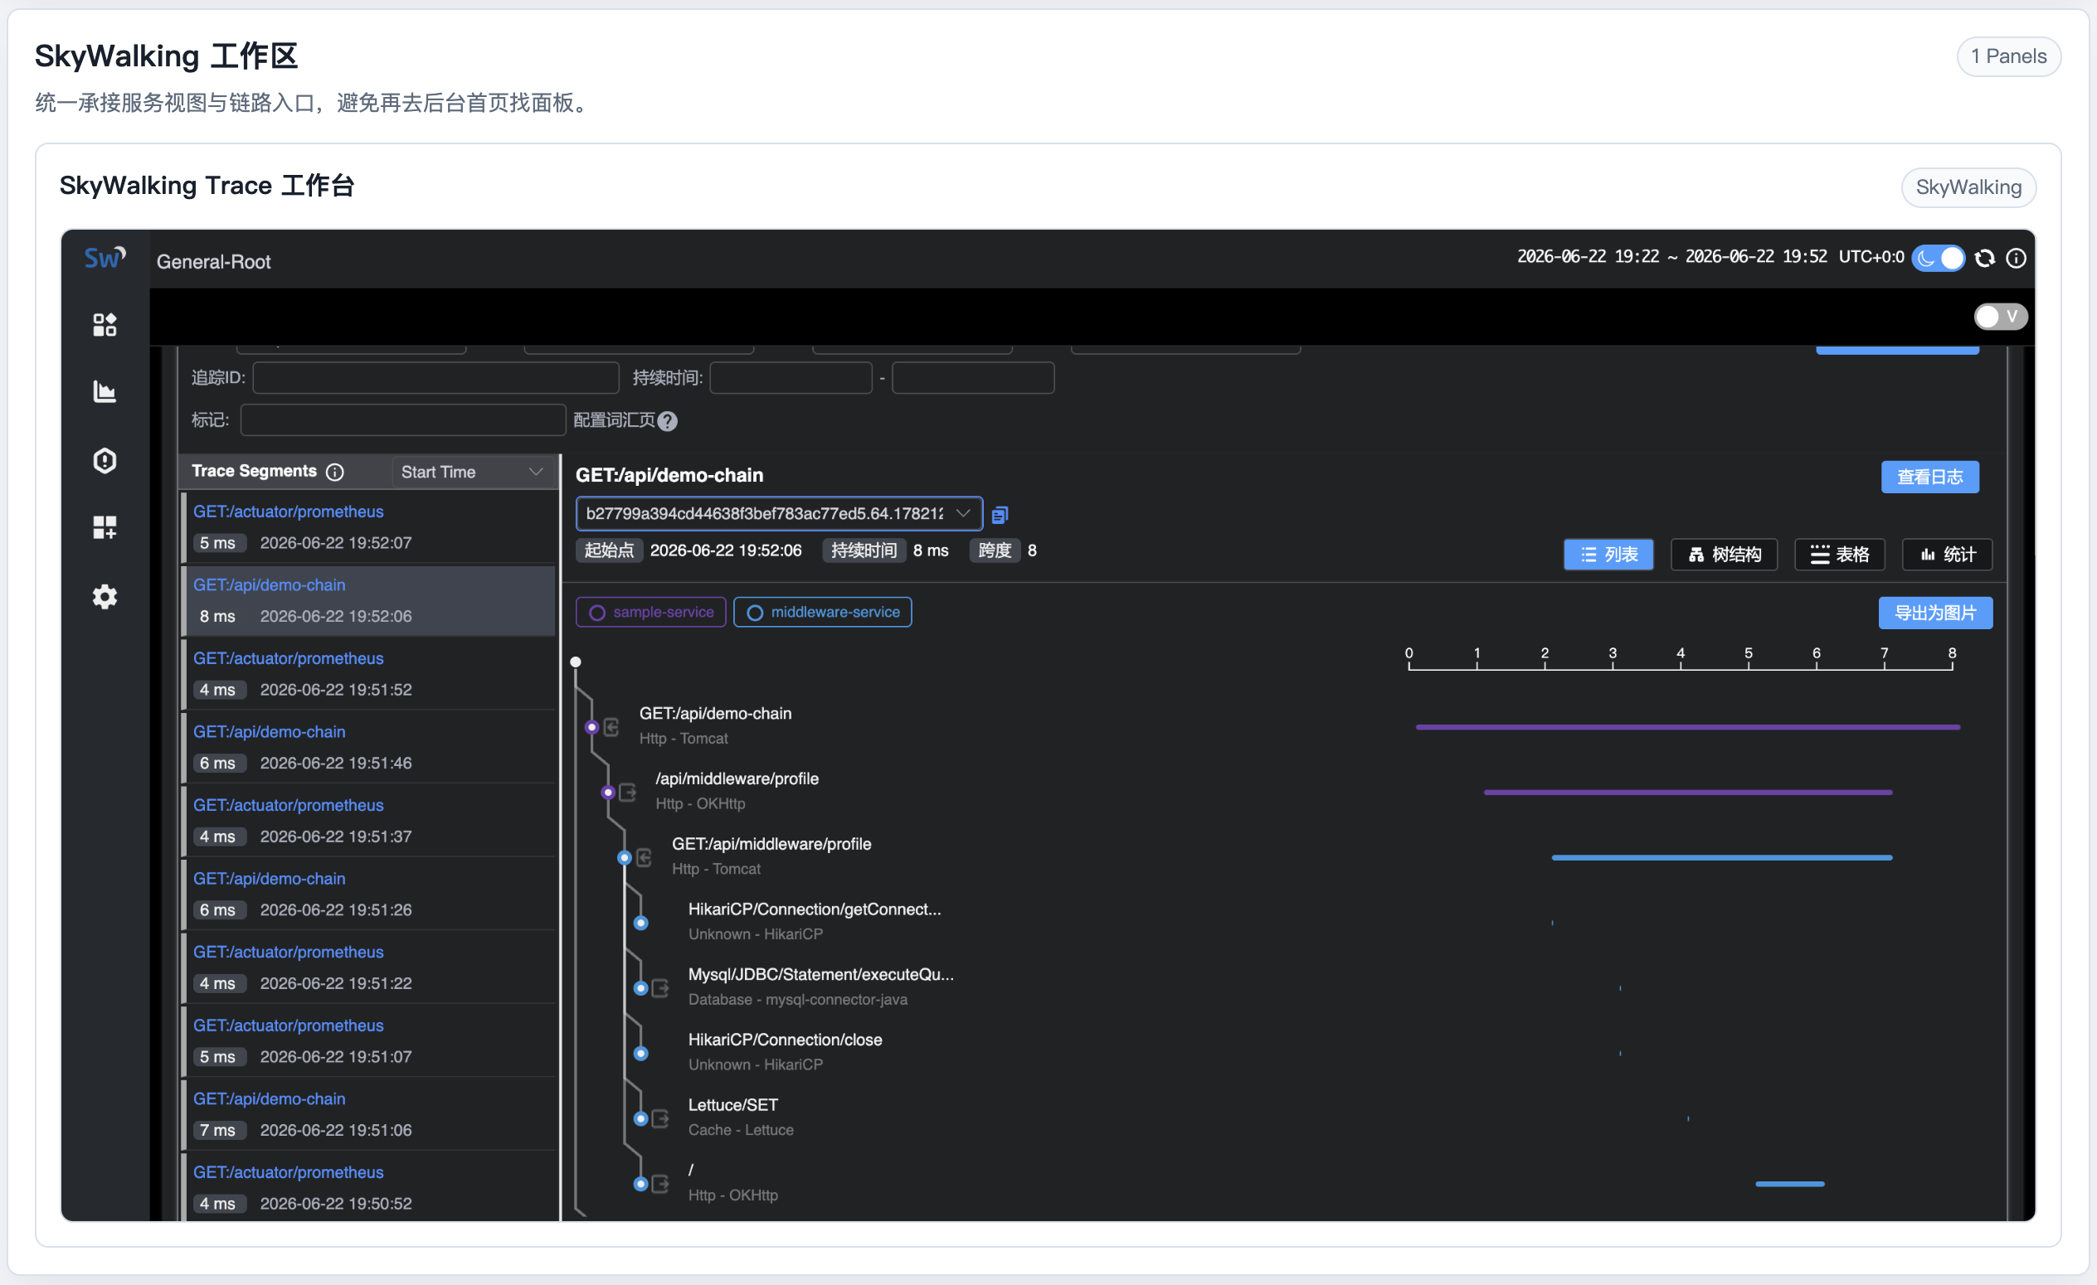
图5 SkyWalking Trace 截图
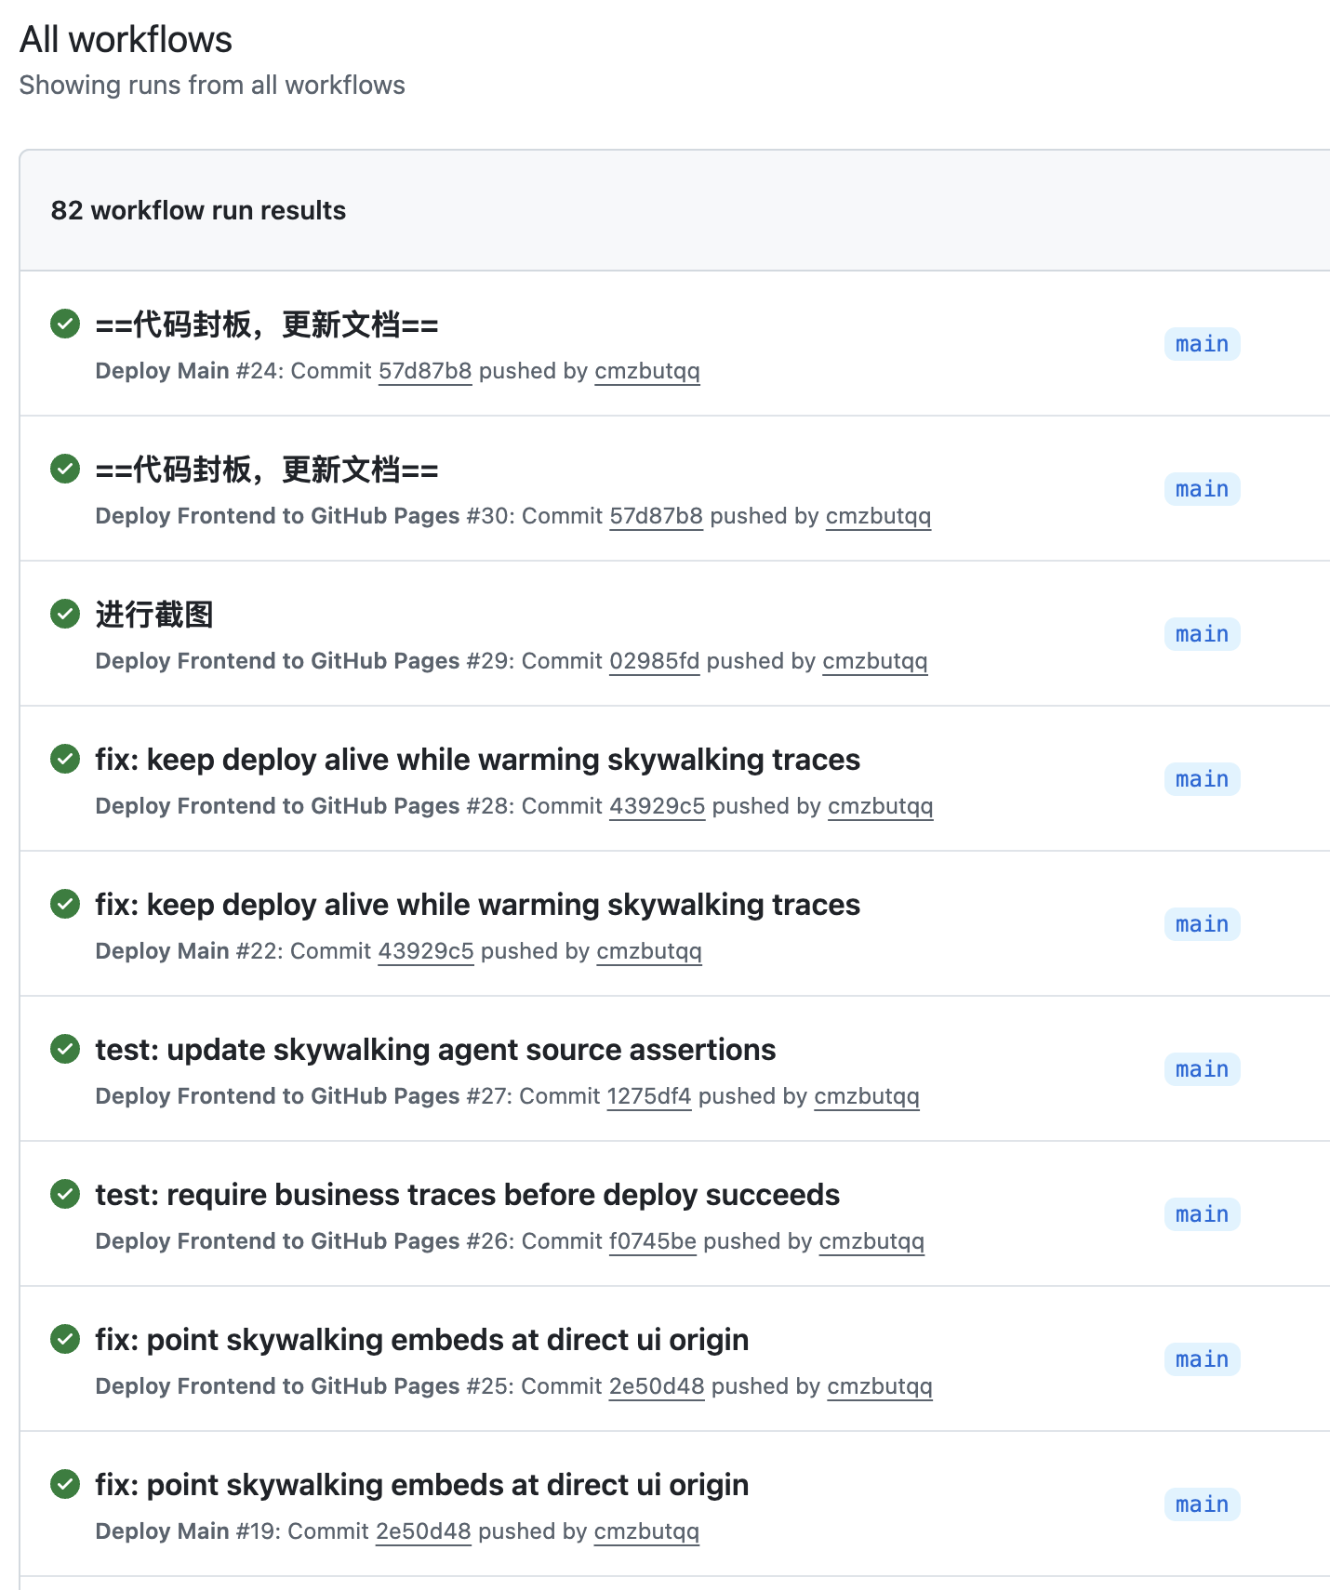
图6 GitHub Actions 截图
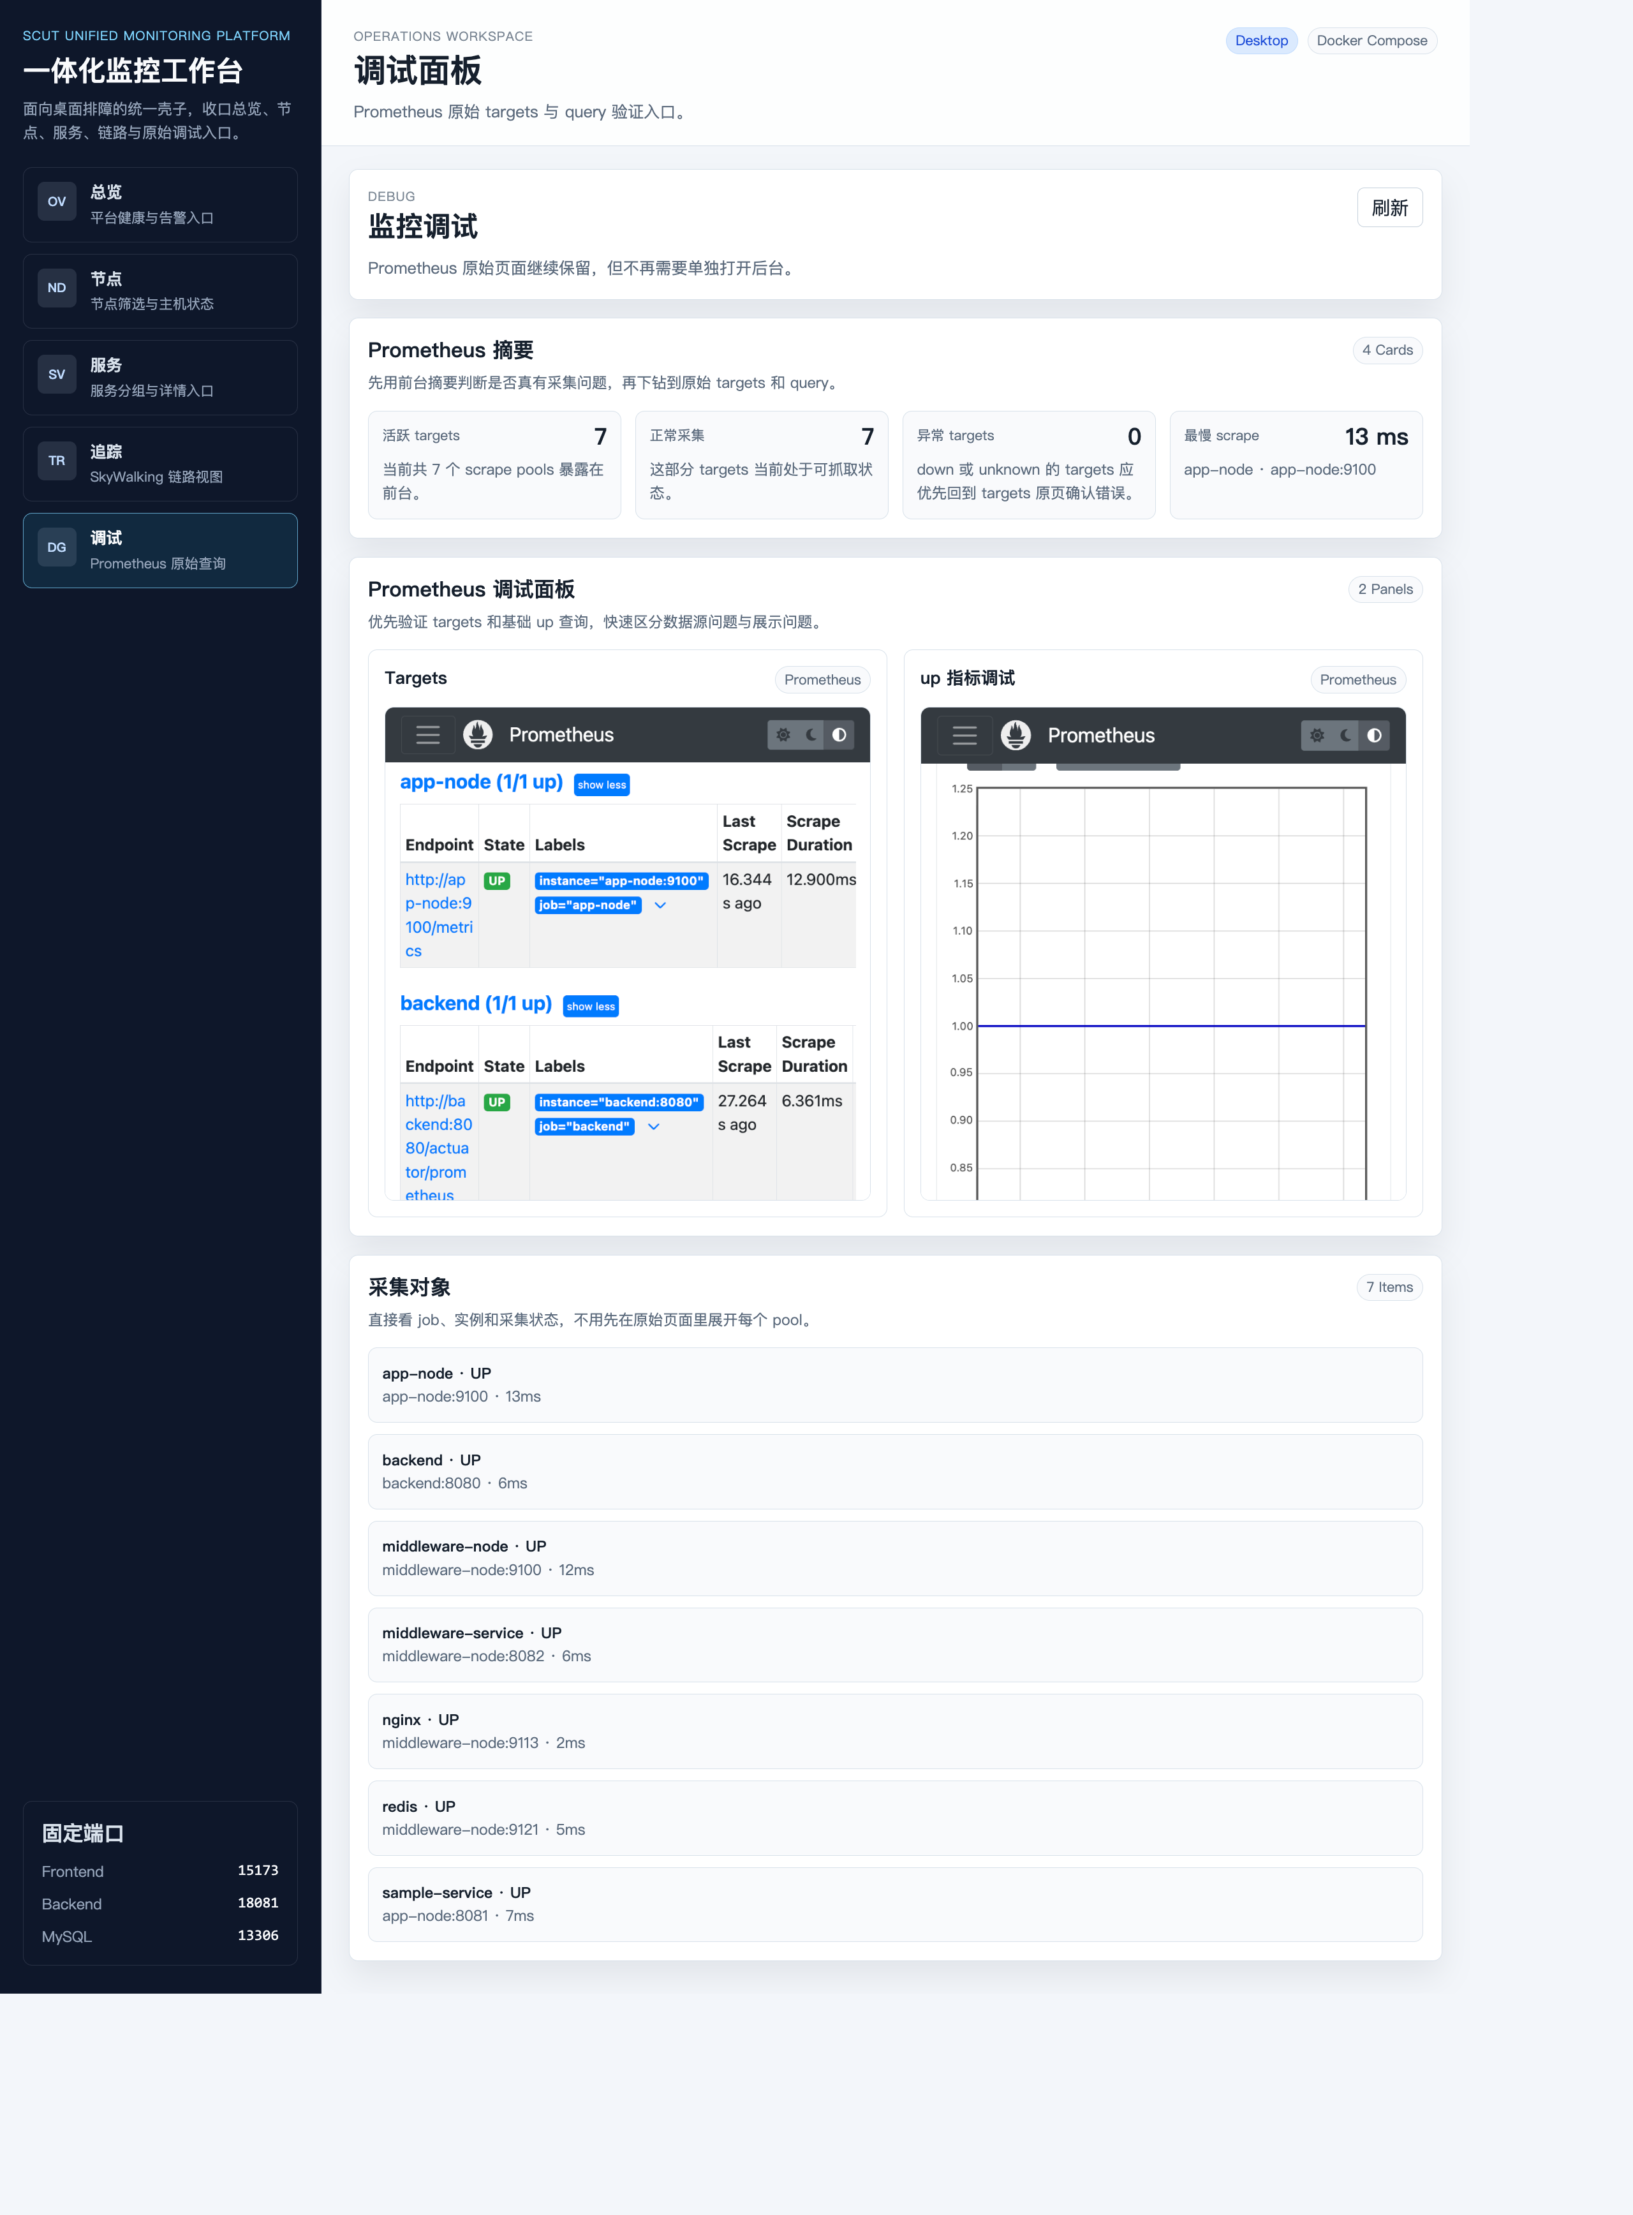
图7 调试面板截图
这些截图在测试文档中的作用并不相同。Prometheus targets 和 service discovery 用来证明抓取链路已经建立；SkyWalking Trace 用来证明业务链路确实形成；GitHub Actions 用来证明自动化链路已经跑通；调试面板截图则说明前台已经把原始观测入口组织成可直接排查的工作台。
测试文档、报告和答辩 PPT 中使用的前台页面截图，均来自公网部署地址 http://103.236.55.76/ 的实际访问结果，不使用本地开发环境页面截图。这样页面证据与在线复核入口保持一致。
演示视频按总览、节点或服务下钻、链路追踪、原生后台回证的顺序组织，只作为展示路径补充，不替代代码、脚本和工作流证据。
4、结论
从仓库证据看，这套项目已经具备课程设计所需的主链路：节点纳管、服务发现、主机资源采集、统一总览、服务下钻、调用链展示和自动部署验收。
同时也要把边界说清楚：演示环境中的 MySQL 被刻意保留为未接独立 exporter 的状态，用于验证异常识别；Prometheus 仍是静态 targets；当前部署形态偏演示环境。这些边界不影响课程要求中的监控闭环和自动化验收。
当前测试证据包括模块级测试、配置回归、冒烟验证和远端部署四层记录。
结论口径以 GitHub Actions 运行记录、脚本断言和截图材料为准。课程设计所要求的关键链路已经被多层证据覆盖，当前版本状态可以由工作流记录和界面材料共同证明。
5、其他
后续若要补强测试体系，优先建议增加两类内容：一类是浏览器级端到端用例，用来覆盖工作台主要路径；另一类是更多服务发现与异常场景的 Agent 单测，用来降低规则改动带来的回归风险。
补强方向 | 价值
浏览器级 E2E | 把总览、节点、服务、链路和调试五类页面串成真实用户路径。
更多 Agent 规则单测 | 降低服务发现规则调整后误识别或漏识别的风险。
异常注入场景 | 更有针对性地验证 `NO_SCRAPE_ENDPOINT`、节点告警和链路缺失等场景的页面提示。

这几项补强都能在现有仓库结构上继续推进，不需要推翻当前平台。现有测试体系已经足够支撑课程验收，同时也给后续继续深化留下了清晰入口。

教  师  评  语 | 教师签名：  日期：
成
绩
评
定
备
注

